成县政务服务事项

办

事

指

南

成县政务服务中心

目 录

1.存量房抵押合同网签备案办事指南…………………………1

2.存量房买卖合同网签备案办事指南…………………………3

3.房屋建筑和市政基础设施工程竣工验收备案办事指南……6

4.建设工程竣工结算文件备案办事指南………………………9

5.建设工程消防设计审查办事指南……………………………14

6.建设工程消防验收办事指南…………………………………20

7.建设工程消防验收备案办事指南……………………………25

8.建筑工程施工许可证核发办事指南…………………………30

9.建筑起重机械使用登记办事指南……………………………34

10.燃气经营许可证核发（注销）办事指南 …………………37

11.商品房预售许可办事指南 …………………………………42

存量房抵押合同网签备案办事指南

**一、实施编码**：1162122101533859XR4000117057000

**二、服务对象：**法人、自然人

**三、事项类型**：备案

**四、法定依据：**

**住房城乡建设部关于进一步规范和加强房屋网签备案工作的指导意见（建房[2018]128号）**

**（一）全面推行房屋网签备案制度**

**(二)推行房屋抵押合同网签备案制度。房屋抵押当事人应将房屋抵押合同通过网签备案系统进行备案。经网签备案的房屋抵押合同，作为金融机构发放抵押贷款的依据之一。**

**五、受理机构：**成县住房和城乡建设局

六、受理条件

国有土地房屋抵押

**七、申办材料：**

1.申请人身份证明;

2.不动产权属证书;

3.主债权合同;

4.抵押合同。

**八、办理时限：**法定办结时限：5工作日，承诺办结时限：2工作日

**九、收费情况**：不收费

**十、咨询方式**： 0939-5923763

**十一、监督投诉方式**：0939-3200859

**十二、办理地址和时间**：甘肃省陇南市成县北大街1号政务服务中心1楼A04号住建局综合窗口，星期一至星期五（上午8:30—12:00，下午14:30—18:00）；法定节假日不对外受理业务。

**十三、办理进程和结果查询：http://www.lnzhfc.com/zhfcweb/home?tid=621200**

**十四、办理流程图**：

结束

提出申请

受理

审核

准予备案

结束

不予受理

材料不全或

不符合法定形式

一次性告知原因重新申报

**十五、办理事项所需填写的申请表（空表）：**无

十六、**办理事项所需填写的申请表(填写的申请表范文本）：无**

存量房买卖合同网签备案办事指南

**一、实施编码**：1162122101533859XR4000117057000

**二、服务对象：**法人、自然人

**三、事项类型**：备案

**四、法定依据：**

住房城乡建设部关于进一步规范和加强房屋网签备案工作的指导意见（建房[2018]128号）

二、全面推行房屋网签备案制度  
　　(三)　实行房屋买卖合同网签备案制度。加强房屋买卖合同网签备案管理，实现新建商品房、存量房网签备案系统全覆盖。经网签备案的房屋买卖合同，可以作为当事人办理银行贷款、住房公积金提取、涉税业务等的依据。

**五、受理机构：**成县住房和城乡建设局

六、受理条件

国有土地上转让房屋已取得产权证书

下列房地产，不得转让：

（一）以出让方式取得土地使用权的，不符合本法第三十八条规定的条件的；

（二）司法机关和行政机关依法裁定、决定查封或者以其他形式限制房地产权利的；

（三）依法收回土地使用权的；

（四）共有房地产，未经其他共有人书面同意的；

（五）权属有争议的；

（六）未依法登记领取权属证书的；

（七）法律、行政法规规定禁止转让的其他情形。

**七、申办材料：**

1、身份证。2、户口本。3、结婚证。4、买卖协议。5、维修资金转让协议、6、调查笔录。

**八、办理时限：**法定办结时限：5工作日，承诺办结时限：2工作日

**九、收费情况**：不收费

**十、咨询方式**： 0939-5923763

**十一、监督投诉方式**：0939-3200859

**十二、办理地址和时间**：甘肃省陇南市成县北大街1号政务服务中心1楼A04号住建局综合窗口，星期一至星期五（上午8:30—12:00，下午14:30—18:00）；法定节假日不对外受理业务。

**十三、办理进程和结果查询：http://www.lnzhfc.com/zhfcweb/home?tid=621200**

**十四、办理流程图**：

结束

提出申请

受理

审核

准予备案

结束

不予受理

材料不全或

不符合法定形式

一次性告知原因重新申报

**十七、办理事项所需填写的申请表（空表）:无**

**十六、办理事项所需填写的申请表(填写的申请表范文本）：无**

房屋建筑和市政基础设施工程竣工验收

备案办事指南

**一、实施编码**：1162122101533859XR4001017006000

**二、服务对象：**自然人,企业法人,事业法人,行政机关

**三、事项类型**：即办件

**四、法定依据：**

《建设工程质量管理条例》第四十九条：建设单位应当自建设工程竣工验收合格之日起15日内，将建设工程竣工验收报告和规划、公安消防、环保等部门出具的认可文件或者准许使用文件报建设行政部门或者其他有关部门备案。

《房屋建筑和市政工程基础设施工程竣工验收备案管理办法》第四条：建设单位应当自工程竣工验收合格之日起15日内，依照本办法规定，向工程所在地的县级以上地方人民政府建设主管部门（以下简称备案机关）备案。

**五、受理机构：**成县住房和城乡建设局

六、受理条件：《房屋建筑工程和市政基础设施工程竣工验收备案管理办法》第五条　建设单位办理工程竣工验收备案应当提交下列文件： （一）工程竣工验收备案表； （二）工程竣工验收报告。竣工验收报告应当包括工程报建日期，施工许可证号，施工图设计文件审查意见，勘察、设计、施工、工程监理等单位分别签署的质量合格文件及验收人员签署的竣工验收原始文件，市政基础设施的有关质量检测和功能性试验资料以及备案机关认为需要提供的有关资料； （三）法律、行政法规规定应当由规划等部门出具的认可文件或者准许使用文件； （四）法律规定应当由公安消防部门出具的对大型的人员密集场所和其他特殊建设工程验收合格的证明文件； （五）施工单位签署的工程质量保修书； （六）法规、规章规定必须提供的其他文件。住宅工程还应当提交《住宅质量保证书》和《住宅使用说明书》。

**七、申办材料：**

1. 工程竣工验收备案表

2. 施工单位签署的工程质量保修书

3. 工程竣工验收报告及其附属文件

4. 住宅工程还应当提交《住宅质量保证书》和《住宅使用说明书》

5. 法律规定应当由公安消防部门出具的对大型的人员密集场所和其他特殊建设工程验收合格的证明文件

6. 法律、行政法规规定应当由规划等部门出具的认可文件或者准许使用文件

**八、办理时限：**法定办结时限：20个工作日，承诺办结时限：1个工作日

**九、收费情况**：不收费

**十、咨询方式**： 0939-5923763

**十一、监督投诉方式**：0939-3200859

**十二、办理地址和时间**：甘肃省陇南市成县北大街1号政务服务中心1楼A04号住建局综合窗口，星期一至星期五（上午8:30—12:00，下午14:30—18:00）；法定节假日不对外受理业务。

**十三、办理进程和结果查询：**

**十四、办理流程图**：

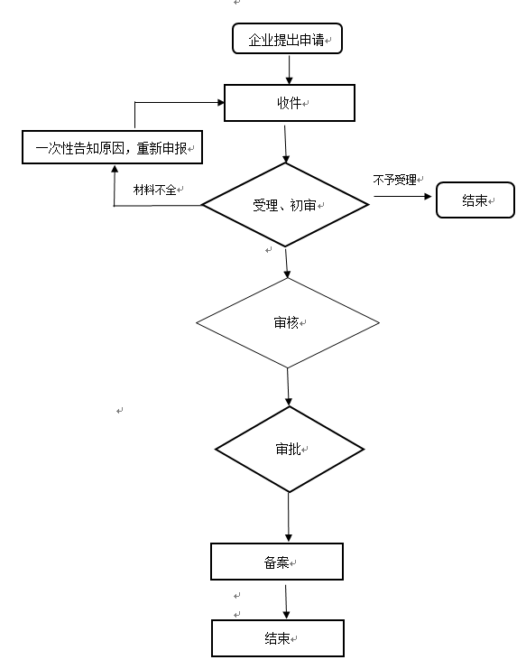

**十五、办理事项所需填写的申请表（空表）：无**

**十六、办理事项所需填写的申请表(填写的申请表范文本）：无**

建设工程竣工结算文件备案办事指南

**一、实施编码**：1162122101533859XR4621017022000

**二、服务对象：**企业法人,事业法人,社会组织法人,其他组织

**三、事项类型**：其他行政权力

**四、法定依据：**

发包单位报当地工程造价管理机构备案。1、《建筑工程施工发包与承包计价管理办法》（建设部16号令）第十九条　工程竣工结算文件经发承包双方签字确认的，应当作为工程决算的依据，未经对方同意，另一方不得就已生效的竣工结算文件委托工程造价咨询企业重复审核。发包方应当按照竣工结算文件及时支付竣工结算款。 竣工结算文件应当由发包方报工程所在地县级以上地方人民政府住房城乡建设主管部门备案。

2、《甘肃省建筑市场管理条例》（1996年6月1日甘肃省第八届人民代表大会常务委员会第二十一次会议通过，2020年6月11日甘肃省第十三届人民代表大会常务委员会第十七次会议第二次修订））第三十五条

推行建筑工程施工过程结算。发包单位和承包单位应当按照合同约定进行施工过程结算及竣工结算，施工过程结算文件是竣工结算文件的组成部分，竣工结算文件由

**五、受理机构：**成县住房和城乡建设局

**六、受理条件**

网上上传：1.签字盖章齐全的甘肃省建设工程竣工结算备案表；2.签字盖章齐全的竣工结算成果文件；3.签字盖章齐全的施工合同及相关补充协议

1. **申办材料：**

1、签字盖章齐全的施工合同及补充协议

2、签字盖章齐全的竣工结算成果文件

3甘肃省建设工程竣工结算备案表

**八、办理时限：**法定办结时限：20工作日，承诺办结时限：1工作日

**九、收费情况**：不收费

**十、咨询方式**： 0939-5923763

**十一、监督投诉方式**：0939-3200859

**十二、办理地址和时间**：甘肃省陇南市成县北大街1号政务服务中心1楼A04号住建局综合窗口，星期一至星期五（上午8:30—12:00，下午14:30—18:00）；法定节假日不对外受理业务。

**十三、办理进程和结果查询：电话咨询或登录甘肃政务网、甘快办APP查询**

**十四、办理流程图**：

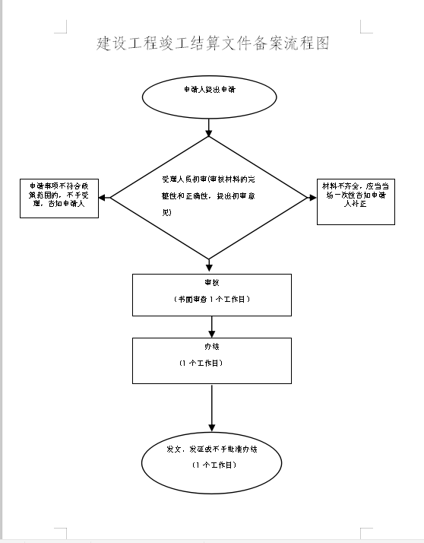

**十五、办理事项所需填写的申请表（空表）**

**十六、办理事项所需填写的申请表(填写的申请表范文本）**

甘肃省建设工程竣工结算备案表

|  |  |  |  |  |  |
| --- | --- | --- | --- | --- | --- |
| 工程名称 |  | | | | |
| 工程地点 |  | | | | |
| 发包人 |  | | 承包人 |  | |
| 建筑规模 |  | | 结构类型/层数 |  | |
| 开工日期 |  | | 竣工日期 |  | |
| 中标总价（万元） |  | | | | |
| 合同总价（万元） |  | | | | |
| 结算总金额（万元） |  | | | | |
| 发包人 | 法定代表人：(签字） （单位公章） | 承包人 | 法定代表人：(签字） （单位公章） | 审核单位 | 审核单位：（签字） （单位公章） |
|
|
| 甘肃省建设工程竣工结算备案表 | | | | | |
| 工程名称 | xx | | | | |
| 工程地点 | xx | | | | |
| 发包人 | xx | | 承包人 | xx | |
| 建筑规模 | xx | | 结构类型/层数 | xx | |
| 开工日期 | xx | | 竣工日期 | xx | |
| 中标总价（万元） | xx | | | | |
| 合同总价（万元） | xx | | | | |
| 结算总金额（万元） | xx | | | | |
| 发包人 | 法定代表人：(签字） （单位公章） | 承包人 | 法定代表人：(签字） （单位公章） | 审核单位 | 审核单位：（签字） （单位公章） |
|
|

建设工程消防设计审查办事指南

**一、实施编码**：1162122101533859XR4000117052000

**二、服务对象：**企业法人,事业法人,社会组织法人,非法人企业,行政机关,其他组织

**三、事项类型**：行政许可

**四、法定依据：**

《中共中央办公厅 国务院办公厅关于调整住房和城乡建设部职责机构编制的通知》（厅字〔2018〕85号）明确规定：

“将公安部指导建设工程消防设计审查职责划入住房和城乡建设部。”《中央编办关于建设工程消防设计审查验收职责划转核增行政编制的通知》（中央编办发〔2018〕169号）明确规定，核增住房和城乡建设部机关行政编制，重点用于做好指导建设工程消防设计审查验收等工作。

《中华人民共和国消防法》第十一条：

国务院住房和城乡建设主管部门规定的特殊建设工程，建设单位应当将消防设计文件报送住房和城乡建设主管部门审查，住房和城乡建设主管部门依法对审查的结果负责。前款规定以外的其他建设工程，建设单位申请领取施工许可证或者申请批准开工报告时应当提供满足施工需要的消防设计图纸及技术资料。

《建设工程消防设计审查验收管理暂行规定》（中华人民共和国住房和城乡建设部令第51号）。

**五、受理机构：**成县住房和城乡建设局

#### 六、受理条件

《建设工程消防设计审查验收管理暂行规定》（住房和城乡建设部令第51号）第十四条规定的特殊建设工程：

（一）总建筑面积大于二万平方米的体育场馆、会堂，公共展览馆、博物馆的展示厅；

（二）总建筑面积大于一万五千平方米的民用机场航站楼、客运车站候车室、客运码头候船厅；

（三）总建筑面积大于一万平方米的宾馆、饭店、商场、市场；

（四）总建筑面积大于二千五百平方米的影剧院，公共图书馆的阅览室，营业性室内健身、休闲场馆，医院的门诊楼，大学的教学楼、图书馆、食堂，劳动密集型企业的生产加工车间，寺庙、教堂；

（五）总建筑面积大于一千平方米的托儿所、幼儿园的儿童用房，儿童游乐厅等室内儿童活动场所，养老院、福利院，医院、疗养院的病房楼，中小学校的教学楼、图书馆、食堂，学校的集体宿舍，劳动密集型企业的员工集体宿舍；

（六）总建筑面积大于五百平方米的歌舞厅、录像厅、放映厅、卡拉OK厅、夜总会、游艺厅、桑拿浴室、网吧、酒吧，具有娱乐功能的餐馆、茶馆、咖啡厅；

（七）国家工程建设消防技术标准规定的一类高层住宅建筑；

（八）城市轨道交通、隧道工程，大型发电、变配电工程；

（九）生产、储存、装卸易燃易爆危险物品的工厂、仓库和专用车站、码头，易燃易爆气体和液体的充装站、供应站、调压站；

（十）国家机关办公楼、电力调度楼、电信楼、邮政楼、防灾指挥调度楼、广播电视楼、档案楼；

（十一）设有本条第一项至第六项所列情形的建设工程；

（十二）本条第十项、第十一项规定以外的单体建筑面积大于四万平方米或者建筑高度超过五十米的公共建筑。

**七、申办材料：**

1.含有特殊消防设计的特殊建设工程，还应当提交特殊消防设计技术资料

2.依法需要批准的临时性建筑，提交批准文件

3.依法需要办理建设工程规划许可的，提交建设工程规划许可证

4.消防设计文件（技术审查已并入施工图审查的，按要求提供）

5.特殊建设工程消防设计审查申请表

**八、办理时限：**法定办结时限：15工作日，承诺办结时限：3工作日

**九、收费情况**：不收费

**十、咨询方式**： 0939-5923763

**十一、监督投诉方式**：0939-3200859

**十二、办理地址和时间**：甘肃省陇南市成县北大街1号政务服务中心1楼A04号住建局综合窗口，星期一至星期五（上午8:30—12:00，下午14:30—18:00）；法定节假日不对外受理业务。

**十三、办理进程和结果查询：**

**十四、办理流程图**：

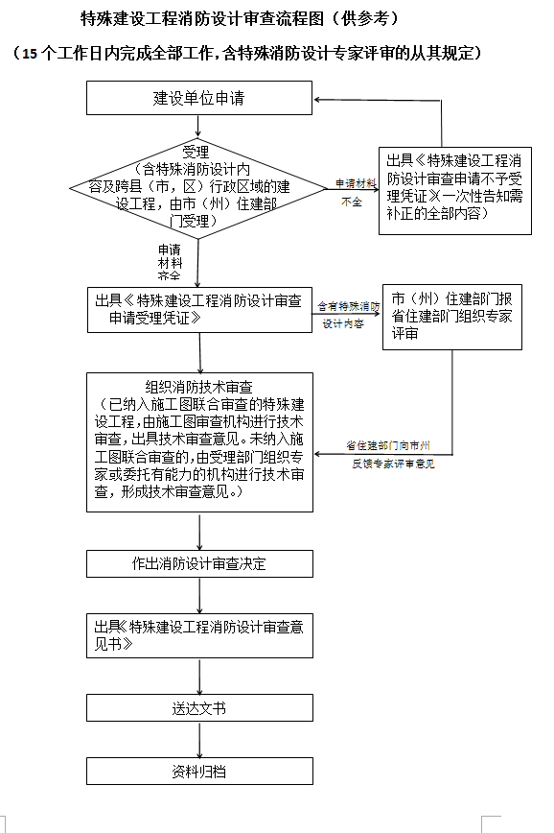

**十五、办理事项所需填写的申请表（空表）**

**十六、办理事项所需填写的申请表(填写的申请表范文本）**

特殊建设工程消防设计审查申请表

工程名称： （印章） 申请日期： 年 月 日

|  |  |  |  |  |  |  |  |  |  |  |  |  |  |  |
| --- | --- | --- | --- | --- | --- | --- | --- | --- | --- | --- | --- | --- | --- | --- |
| 建设单位 |  | | | | 联系人 | |  | | | | 联系电话 | |  | |
| 工程地址 |  | | | | 类别 | | □新建 □扩建  □改建（装饰装修、改变用途、建筑保温） | | | | | | | |
| 建设工程规划许可文件（依法需办理的） | |  | | | 临时性建筑批准文件（依法需办理的） | | | | |  | | | | |
| 特殊消防设计 | | □是 □否 | | | 建筑高度大于 250m 的建筑  采取加强性消防设计措施 | | | | | □是 □否 | | | | |
| 工程投资额（万元） | |  | | | 总建筑面积（m2） | | | | |  | | | | |
| 特殊建设工程情形（详见背面） | | | | | □（一）□（二）□（三） □（四） □（五） □（六）  □（七）□（八）□（九） □（十） □（十一） □（十二） | | | | | | | | | |
| 单位类别 | | 单位名称 | | | 资质等级 | | 法定代表人  （身份证号） | | | 项目负责人  （身份证号） | | | 联系电话（移动电话和座机） | |
| 建设单位 | |  | | |  | |  | | |  | | |  | |
| 设计单位 | |  | | |  | |  | | |  | | |  | |
| 技术服务机构 | |  | | |  | |  | | |  | | |  | |
| 建筑名称 | 结构类型 | | 使用性质 | 耐火等级 | 层 数 | | 高度（m） | | 长度（m） | | 占地面积  （m2） | | 建筑面积（m2） | |
| 地上 | 地下 | 地上 | 地下 |
|  |  | |  |  |  |  |  | |  | |  | |  |  |
|  |  | |  |  |  |  |  | |  | |  | |  |  |
| □装饰装修 | 装修部位 | | | □顶棚 □墙面 □地面 □隔断 □固定家具 □装饰织物 □其他 | | | | | | | | | | |
| 装修面积（m2） | | |  | | | | 装修所在层数 | | | |  | | |
| □改变用途 | 使用性质 | | |  | | | | 原有用途 | | | |  | | |
| □建筑保温 | 材料类别 | | | □A □B1 □B2 | | | | 保温所在层数 | | | |  | | |
| 保温部位 | | |  | | | | 保温材料 | | | |  | | |
| 消防设施及其他 | □室内消火栓系统 □室外消火栓系统 □火灾自动报警系统 □自动喷水灭火系统  □气体灭火系统 □泡沫灭火系统 □其他灭火系统 □疏散指示标志  □消防应急照明 □防烟排烟系统 □消防电梯 □灭火器 □其他 | | | | | | | | | | | | | |
| 工程简要说明 |  | | | | | | | | | | | | | |

建设工程消防验收办事指南

**一、实施编码**：1162122101533859XR4000117051000

**二、服务对象：**企业法人

**三、事项类型**：行政许可

**四、法定依据：**

《中共中央办公厅 国务院办公厅关于调整住房和城乡建设部职责机构编制的通知》（厅字〔2018〕85号）明确规定：

“将公安部指导建设工程消防设计审查职责划入住房和城乡建设部。”

《中央编办关于建设工程消防设计审查验收职责划转核增行政编制的通知》（中央编办发〔2018〕169号）明确规定，核增住房和城乡建设部机关行政编制，重点用于做好指导建设工程消防设计审查验收等工作。

《中华人民共和国消防法》第十三条：

国务院住房和城乡建设主管部门规定应当申请消防验收的建设工程竣工，建设单位应当向住房和城乡建设主管部门申请消防验收。

**五、受理机构：**成县住房和城乡建设局

#### 六、受理条件

各市州根据实际情况办结，不得超过14个工作日。

**七、申办材料：**

1、涉及消防设施的工程竣工图纸

2、工程竣工验收报告

3、特殊建设工程消防验收申请表

**八、办理时限：**法定办结时限：15工作日，承诺办结时限：1工作日

**九、收费情况**：不收费

**十、咨询方式**： 0939-5923763

**十一、监督投诉方式**：0939-3200859

**十二、办理地址和时间**：甘肃省陇南市成县北大街1号政务服务中心1楼A04号住建局综合窗口，星期一至星期五（上午8:30—12:00，下午14:30—18:00）；法定节假日不对外受理业务。

**十三、办理进程和结果查询：**

**十四、办理流程图**：

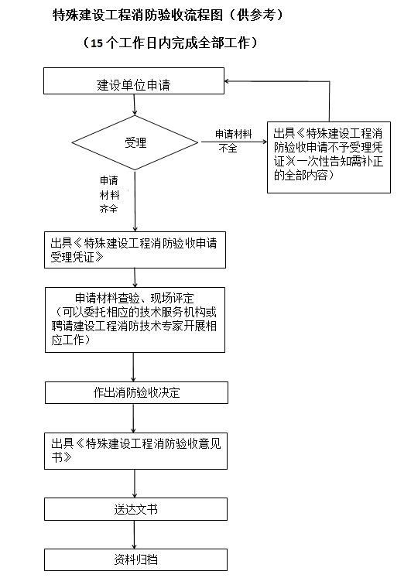

**十五、办理事项所需填写的申请表（空表）**

**十六、办理事项所需填写的申请表(填写的申请表范文本）**

特殊建设工程消防验收申请表

工程名称： （印章） 申请日期： 年 月 日

|  |  |  |  |  |  |  |  |  |  |  |  |  |  |  |  |  |  |  |  |  |  |
| --- | --- | --- | --- | --- | --- | --- | --- | --- | --- | --- | --- | --- | --- | --- | --- | --- | --- | --- | --- | --- | --- |
| 建设单位 |  | | | | | 联系人 | |  | | | | | 联系电话 | | | | |  | | | |
| 工程地址 |  | | | | | 类 别 | | □新建 □扩建  □改建（装饰装修、改变用途、建筑保温） | | | | | | | | | | | | | |
| 工程投资额（万元） | | |  | | | 总建筑面积（m2） | | | | | | | |  | | | | | | | |
| 单位类别 | | | 单位名称 | | | 资质等级 | 法定代表人  （身份证号） | | | | | 项目负责人  （身份证号） | | | | | | 联系电话（移动电话和座机） | | | |
| 建设单位 | | |  | | |  |  | | | | |  | | | | | |  | | | |
| 设计单位 | | |  | | |  |  | | | | |  | | | | | |  | | | |
| 施工单位 | | |  | | |  |  | | | | |  | | | | | |  | | | |
| 监理单位 | | |  | | |  |  | | | | |  | | | | | |  | | | |
| 技术服务机构 | | |  | | |  |  | | | | |  | | | | | |  | | | |
| 《特殊建设工程消防设计审查意见书》文号（审查意见为合格的） | | | | | |  | | | | | | 审查合格日期 | | | | | |  | | | |
| 建筑工程施工许可证号、批准开工报告编号或证明文件编号（依法需办理的） | | | | | |  | | | | | | 制证日期 | | | | | |  | | | |
| 建筑名称 | 结构类型 | 使用性质 | | 耐火等级 | | 层 数 | | | 高度  （m） | | 长度  （m） | | | | 占地面积（m2） | | | 建筑面积（m2） | | | |
| 地上 | 地下 | | 地上 | | 地下 | |
|  |  |  | |  | |  |  | |  | |  | | | |  | | |  | |  | |
|  |  |  | |  | |  |  | |  | |  | | | |  | | |  | |  | |
|  |  |  | |  | |  |  | |  | |  | | | |  | | |  | |  | |
|  |  |  | |  | |  |  | |  | |  | | | |  | | |  | |  | |
|  |  |  | |  | |  |  | |  | |  | | | |  | | |  | |  | |
| □装饰装修 | 装修部位 | | | □顶棚 □墙面 □地面 □隔断 □固定家具 □装饰织物 □其他 | | | | | | | | | | | | | | | | | |
| 装修面积（m2） | | |  | | | | | | 装修所在层数 | | | | | | |  | | | | |
| □改变用途 | 使用性质 | | |  | | | | | | 原有用途 | | | | | | |  | | | | |
| □建筑保温 | 材料类别 | | | □A □B1 □B2 | | | | | | 保温所在层数 | | | | | | |  | | | | |
| 保温部位 | | |  | | | | | | 保温材料 | | | | | | |  | | | | |
|  | | | | | 技术服务机构（印章）： 项目负责人签名： 年 | | | | | | | | | | | 月 | | | 日 | |  |
| **建设工程竣工验收消防查验情况及意见** | | | | | | | | | | | | | | | | | | | | |  |
| 一、基本情况 | | | | | 建设单位（印章）： 项目负责人签名： 年 | | | | | | | | | | | 月 | | | 日 | |  |
| 二、经审查合格的消防设计文件实施情况 | | | | | 设计单位（印章）： 项目负责人签名： 年 | | | | | | | | | | | 月 | | | 日 | |  |
| 三、工程监理情况 | | | | | 监理单位（印章）： 项目总监理工程师签名： 年 | | | | | | | | | | | 月 | | | 日 | |  |
| 四、工程施工情况  消防施工专业分包单位（印章）： 项目负责人签名： 年 月 日 | | | | | 施工总承包单位（印章）： 项目经理签名： 年 | | | | | | | | | | | 月 | | | 日 | |  |
| 五、消防设施性能、系统功能联调联试情况 | | | | | 技术服务机构（印章）： 项目负责人签名： 年 | | | | | | | | | | | 月 | | | 日 | |  |
| 备注： | | | | | | | | | | | | | | | | | | | | |  |

建设工程消防验收备案办事指南

**一、实施编码**：1162122101533859XR4000717008000

**二、服务对象：**企业法人,事业法人,社会组织法人,非法人企业,行政机关,其他组织

**三、事项类型**：行政确认

**四、法定依据：**

《中共中央办公厅 国务院办公厅关于调整住房和城乡建设部职责机构编制的通知》（厅字〔2018〕85号）明确规定：

“将公安部指导建设工程消防设计审查职责划入住房和城乡建设部。”

《中央编办关于建设工程消防设计审查验收职责划转核增行政编制的通知》（中央编办发〔2018〕169号）明确规定，核增住房和城乡建设部机关行政编制，重点用于做好指导建设工程消防设计审查验收等工作。

《中华人民共和国消防法》第十三条第二款

前款规定以外的其他建设工程，建设单位在验收后应当报住房和城乡建设主管部门备案，住房和城乡建设主管部门应当进行抽查。

**五、受理机构：**成县住房和城乡建设局

#### 六、受理条件

《建设工程消防设计审查验收管理暂行规定》（住房和城乡建设部令第51号）第二条规定的其他建设工程：

其他建设工程是指特殊建设工程以外的其他按照国家工程建设消防技术标准需要进行消防设计的建设工程。

**七、申办材料：**

1、涉及消防设施的工程竣工图纸

2、工程竣工验收报告

3、消防验收备案表

**八、办理时限：**法定办结时限：7工作日，承诺办结时限：1工作日

**九、收费情况**：不收费

**十、咨询方式**： 0939-5923763

**十一、监督投诉方式**：0939-3200859

**十二、办理地址和时间**：甘肃省陇南市成县北大街1号政务服务中心1楼A04号住建局综合窗口，星期一至星期五（上午8:30—12:00，下午14:30—18:00）；法定节假日不对外受理业务。

**十三、办理进程和结果查询：**

**十四、办理流程图**：

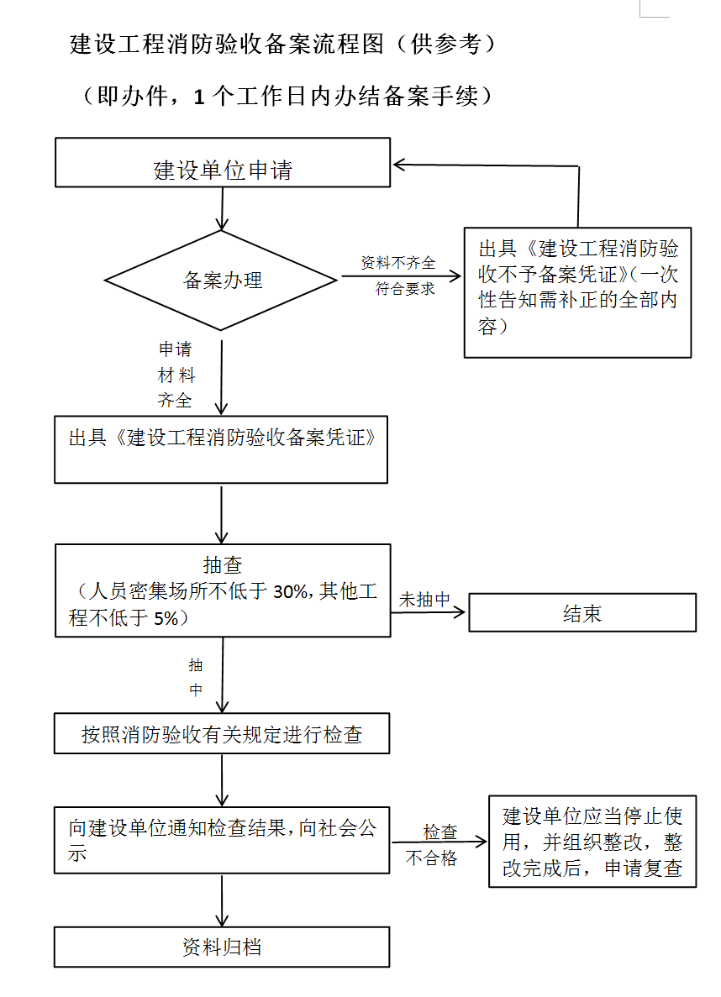

**十五、办理事项所需填写的申请表（空表）**

**十六、办理事项所需填写的申请表(填写的申请表范文本）**

建设工程消防验收备案表

编号：

工程名称： （印章） 申请日期： 年 月 日

|  |  |  |  |  |  |  |  |  |  |  |  |  |  |  |  |  |  |
| --- | --- | --- | --- | --- | --- | --- | --- | --- | --- | --- | --- | --- | --- | --- | --- | --- | --- |
| 建设单位 | |  | | | | 联系人 | |  | | | | 联系电话 | | | |  | |
| 工程地址 | |  | | | | 类 别 | | □新建 □扩建  □改建（装饰装修、改变用途、建筑保温） | | | | | | | | | |
| 工程投资额（万元） | | | |  | | 总建筑面积（m2） | | | | | | |  | | | | |
| 单位类别 | | | | 单位名称 | | 资质等  级 | | 法定代表人  （身份证号） | | | | 项目负责人  （身份证号） | | | | 联系电话（移动电  话和座机） | |
| 建设单位 | | | |  | |  | |  | | | |  | | | |  | |
| 设计单位 | | | |  | |  | |  | | | |  | | | |  | |
| 施工单位 | | | |  | |  | |  | | | |  | | | |  | |
| 监理单位 | | | |  | |  | |  | | | |  | | | |  | |
| 技术服务机构 | | | |  | |  | |  | | | |  | | | |  | |
| 建筑工程施工许可证号、批准开工报告  编号或证明文件编号（依法需办理的） | | | | | |  | | | | | | 制证日期 | | | |  | |
| 建筑名称 | 结构  类型 | | 使用  性质 | | 耐火等级 | 层 数 | | | 高度  （m） | | 长度  （m） | | | 占地面  积（m2） | | 建筑面积（m2） | |
| 地上 | 地下 | | 地上 | 地下 |
|  |  | |  | |  |  |  | |  | |  | | |  | |  |  |
|  |  | |  | |  |  |  | |  | |  | | |  | |  |  |
|  |  | |  | |  |  |  | |  | |  | | |  | |  |  |
|  |  | |  | |  |  |  | |  | |  | | |  | |  |  |
|  |  | |  | |  |  |  | |  | |  | | |  | |  |  |
| □装饰装修 | 装修部位 | | | | □顶棚 □墙面 □地面 □隔断 □固定家具 □装饰织物 □其他 | | | | | | | | | | | | |
| 装修面积（m2） | | | |  | | | | | 装修所在层数 | | | | |  | | |
| □改变用途 | 使用性质 | | | |  | | | | | 原有用途 | | | | |  | | |
| □建筑保温 | 材料类别 | | | | □A □B1 □B2 | | | | | 保温所在层数 | | | | |  | | |
| 保温部位 | | | |  | | | | | 保温材料 | | | | |  | | |

（背面有正文）

|  |  |  |  |
| --- | --- | --- | --- |
| **施工过程中消防设施检测情况（如有）** | | | |
| 技术服务机构（印章）：  项目负责人签名： 年 | | 月 | 日 |
| **建设工程竣工验收消防查验情况及意见** | | | |
| 一、基本情况 | 建设单位（印章）： 项目负责人签名： 年 | 月 | 日 |
| 二、符合消防工程技术标准的设计文件实施情况 | 设计单位（印章）： 项目负责人签名： 年 | 月 | 日 |
| 三、工程监理情况 | 监理单位（印章）： 项目总监理工程师签名： 年 | 月 | 日 |
| 四、工程施工情况  消防施工专业分包单位（印章）： 项目负责人签名： 年 月 日 | 施工总承包单位（印章）： 项目经理签名： 年 月 | | 日 |
| 五、消防设施性能、系统功能联调联试情况 | 技术服务机构（印章）： 项目负责人签名： 年 | 月 | 日 |
| 备注： | | | |

建筑工程施工许可证核发办事指南

**一、实施编码**：1162122101533859XR4000117006000

**二、服务对象：**自然人,企业法人,事业法人,行政机关

**三、事项类型**：行政许可

**四、法定依据：**

《中华人民共和国建筑法》（1997年11月1日主席令第九十一号，2011年4月22日予以修改）第七条：

建筑工程开工前，建设单位应当按照国家有关规定向工程所在地县级以上人民政府建设行政主管部门申请领取施工许可证。

《建筑工程施工许可管理办法》第二条：

在中华人民共和国境内从事各类房屋建筑及其附属设施的建造、装修装饰和与其配套的线路、管道、设备的安装，以及城镇市政基础设施工程的施工，建设单位在开工前应当依照本办法的规定，向工程所在地的县级以上地方人民政府住房城乡建设主管部门（以下简称发证机关）申请领取施工许可证。

**五、受理机构：**成县住房和城乡建设局

#### 六、受理条件

《中华人民共和国建筑法》第八条

申请领取施工许可证，应当具备下列条件：

（一）已经办理该建筑工程用地批准手续；

（二）依法应当办理建设工程规划许可证的，已经取得建设工程规划许可证；

（三）需要拆迁的，其拆迁进度符合施工要求；

（四）已经确定建筑施工企业；

（五）有满足施工需要的资金安排、施工图纸及技术资料；

（六）有保证工程质量和安全的具体措施。

**七、申办材料：**

1、保证工程质量和安全的具体措施（包括：建设、勘察、设计、施工、监理等单位及项目负责人的信息；危险性较大分部分项工程清单及其安全管理措施；施工合同中约定的安全防护、文明施工措施费用支付计划；建设、施工、监理单位法定代表人及项目负责人安全生产承诺书等）

2、施工单位中标通知书及施工合同

3、满足施工需要的施工图纸（含消防设计）及技术资料（施工图设计文件审查合格证明等）

4、用地批准手续

5、建设工程规划许可证（依法应当办理建设工程规划许可证的项目）

6、建设资金满足施工需要、拆迁进度符合施工要求的证明材料或承诺书

**八、办理时限：**法定办结时限：7工作日，承诺办结时限：2工作日

**九、收费情况**：不收费

**十、咨询方式**： 0939-5923763

**十一、监督投诉方式**：0939-3200859

**十二、办理地址和时间**：甘肃省陇南市成县北大街1号政务服务中心1楼A04号住建局综合窗口，星期一至星期五（上午8:30—12:00，下午14:30—18:00）；法定节假日不对外受理业务。

**十三、办理进程和结果查询：**

**十四、办理流程图**：

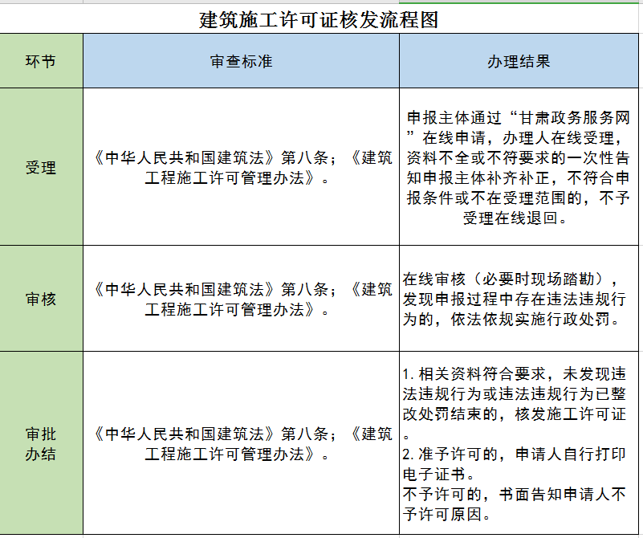

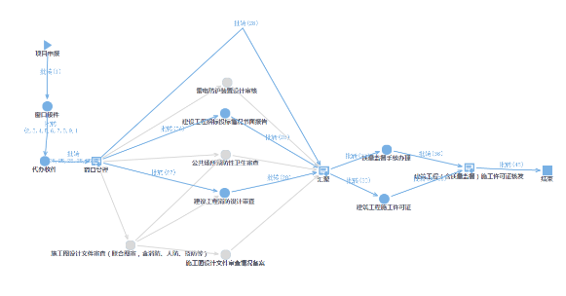

**十五、办理事项所需填写的申请表（空表）：无**

**十六、办理事项所需填写的申请表(填写的申请表范文本）：无**

建筑起重机械使用登记办事指南

**一、实施编码**：1162122101533859XR4000117057000

**二、服务对象：**企业法人

**三、事项类型**：行政许可

**四、法定依据：**

《中华人民共和国特种设备安全法》第三十三条：

特种设备使用单位应该在特种设备投入使用前或者投入使用后三十日内向负责特种设备监督管理的部门办理使用登记，取得使用登记证书。

《特种设备安全监察条例》（国务院第549号）第二十五条：

特种设备在投入使用前或者投入使用后30日内，特种设备使用单位应当向直辖市或者设区的市的特种设备安全监督管理部门登记。

《建筑起重机械安全监督管理规定》（中华人民共和国建设部令第166号）第十七条：

使用单位应当自建筑起重机械安装验收合格之日起30日内，将建筑起重机械安装验收材料、建筑起重机械安全管理制度、特种作业人员名单等，向工程所在地县级以上地方人民政府建设主管部门办理建筑起重机械使用登记。登记标志置于或附着于该设备的显著位置。

**五、受理机构：**成县住房和城乡建设局

#### 六、受理条件

《建筑起重机械备案登记办法》第十五条 使用单位在办理建筑起重机械使用登记时，应当向使用登记机关提交下列资料：（一）建筑起重机械备案证明；（二）建筑起重机械租赁合同：（三）建筑起重机械检验检测报告和安装验收资料；（四）使用单位特种作业人员资格证书；（五）建筑起重机械维护保养等管理制度；（六）建筑起重机械生产安全事故应急救援预案。

**七、申办材料：**

1.建筑起重机械维护保养等管理制建筑起重机械维护保养等管理制度

2.建筑起重机械备案证明

3.建筑起重机械检验检测报告和安全装验收资

4.建筑起重机械生产安全事故应急救援预案

5.建筑起重机械租赁合同

6.使用单位特种作业人员资料证书

**八、办理时限：**法定办结时限：7工作日，承诺办结时限：1工作日

**九、收费情况**：不收费

**十、咨询方式**： 0939-5923763

**十一、监督投诉方式**：0939-3200859

**十二、办理地址和时间**：甘肃省陇南市成县北大街1号政务服务中心1楼A04号住建局综合窗口，星期一至星期五（上午8:30—12:00，下午14:30—18:00）；法定节假日不对外受理业务。

**十三、办理进程和结果查询：电话咨询或登录甘肃政务网、甘快办APP查询**

**十四、办理流程图**：



**十五、办理事项所需填写的申请表（空表）：无**

**十六、办理事项所需填写的申请表(填写的申请表范文本）：无**

燃气经营许可证核发（注销）办事指南

**一、实施编码：**1162122101533859XR4000117018000

**二、服务对象**：企业法人

**三、事项类型**：行政许可

**四.设定依据：**

《城镇燃气管理条例》（2010年11月19日国务院令第583号）第十五条：

国家对燃气经营实行许可证制度。从事燃气经营活动的企业，应当具备下列条件：

符合前款规定条件的，由县级以上地方人民政府燃气管理部门核发燃气经营许可证。

**五.受理机构：**成县住房和城乡建设局

六、受理条件：

依据《燃气经营许可管理办法》（建城〔2014〕167号）第十四条　有下列情形之一的，发证部门应当依法办理燃气经营许可的注销手续：

（一）燃气经营许可证有效期届满且燃气经营企业未申请延续的；

（二）燃气经营企业主体资格依法终止的；

（三）燃气经营许可依法被撤销、撤回，或者燃气经营许可证被依法吊销的；

（四）因不可抗力导致燃气经营许可事项无法实施的；

（五）依法应当注销燃气经营许可的其他情形。

**七、申办材料：**

1. 燃气经营许可证正、副本

2. 燃气经营企业对原有用户安置和设施处置方案

3. 燃气经营许可注销申请书

4. 企业法人身份证或委托代理人身份证及委托书

**八、办理时限**：法定办结时限：7工作日，承诺办结时限：1工作日

**九、收费情况**：不收费

**十、咨询方式**： 0939-5923763

**十一、监督投诉方式**：0939-3200859

**十二、办理地址和时间**：甘肃省陇南市成县北大街1号政务服务中心1楼A04号住建局综合窗口，星期一至星期五（上午8:30—12:00，下午14:30—18:00）；法定节假日不对外受理业务。

**十三、办理进程和结果查询：电话咨询或登录甘肃政务网、甘快办APP查询**

**十四、办理流程图：**

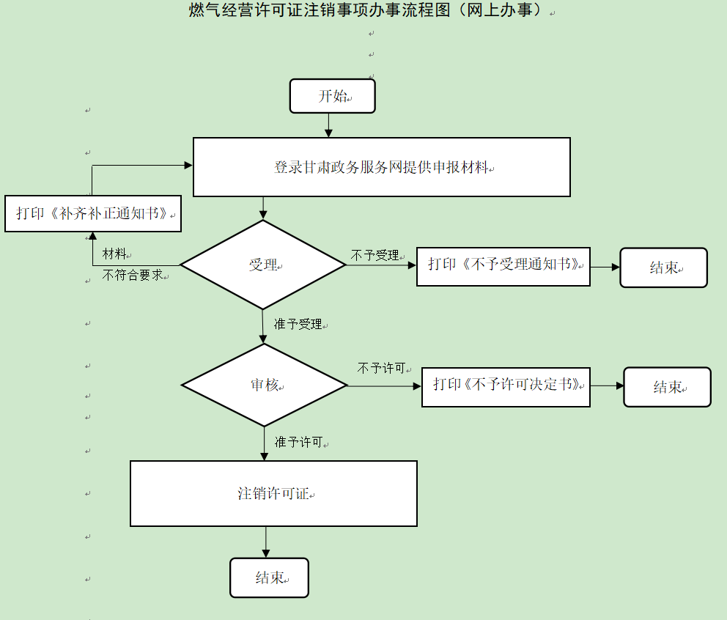

燃气经营停业歇业许可申请审批表

|  |  |  |  |  |  |  |
| --- | --- | --- | --- | --- | --- | --- |
| 申请人身份证为企业法人或企业名称（加盖公章） | | 企业公章 | | | | |
| 地址 | |  | | | | |
| 统一社会信用代码及组织机构代码和法人代表证 |  | | | 企业注册时间地点 | |  |
| 申请理停业歇业原因及加气站彩色照片 | 照片附在此表面后 | | 法人及联系人（电话） | |  | |
| 管道气封闭方案天然气储气井（灌）残气排空施工安全方案及周围警戒措施 | 附在此表后面 | | | | | |
| 储气井（灌）残余气体排空及氮气置换安全方案 | 附在此表后面 | | | | | |
| 专家意见 | 专家根据现场情况填写 | | | | | |
| 主管部门意见 | （审批机关盖章） | | | | | |

年 月 日

燃气经营停业歇业许可申请审批表

|  |  |  |  |  |  |  |
| --- | --- | --- | --- | --- | --- | --- |
| 申请人身份证为企业法人或企业名称（加盖公章） | | 张XX 6214001953xxxxx658  中石油XXXX加气站 企业公章 | | | | |
| 地址 | | 甘肃省兰州市城关区青白石街道XXX号 | | | | |
| 统一社会信用代码及组织机构代码和法人代表证 | 61356273XXXXXXXXT | | | 企业注册时间地点 | | 甘肃省兰州市城关区青白石街道XXX号 |
| 申请理停业歇业原因及加气站彩色照片 | 企业根据现实情况填报  照片附在此表面后 | | 法人及联系人  （电话） | | 1390931XXXX | |
| 管道气封闭方案天然气储气井（灌）残气排空施工安全方案及周围警戒措施 | 1. 管道封闭方案、及燃气公司封闭说明； 2. 压缩天然气储气井排空安全方案； 3. 周围安全警戒措施   附在此表后面 | | | | | |
| 储气井（灌）残余气体排空及氮气置换安全方案 | 1 、氮气置换方案  2、地下井废除方案 附在此表后面 | | | | | |
| 专家意见 | 专家根据现场情况填写 | | | | | |
| 主管部门意见 | （审批机关盖章） | | | | | |

XXXX年 X 月 X 日

商品房预售许可办事指南

一、**实施编码：**1162122101533859XR4000117050000

**二、服务对象：**企业法人

**三、事项类型：**行政许可

**四、法定依据：**

《中华人民共和国城市房地产管理法》（1994年7月5日主席令第二十九号，2009年8月27日予以修改）第四十五条：

商品房预售，应当符合下列条件：

（一）已交付全部土地使用权出让金，取得土地使用权证书；

（二）持有建设工程规划许可证；

（三）按提供预售的商品房计算，投入开发建设的资金达到工程建设总投资的百分之二十五以上，并已经确定施工进度和竣工交付日期；

（四）向县级以上人民政府房产管理部门办理预售登记，取得商品房预售许可证明。

**五、受理机构：**成县住房和城乡建设局

六、受理条件

《城市商品房预售管理办法》第五条　商品房预售应当符合下列条件：

(一)已交付全部土地使用权出让金，取得土地使用权证书；

(二)持有建设工程规划许可证和施工许可证；

(三)按提供预售的商品房计算，投入开发建设的资金达到工程建设总投资的25%以上，并已经确定施工进度和竣工交付日期。

**七、申办材料：**

1、申请书(红头文件、面积申报表和预售证配图）

2、工程投资达到总投资25%以上的证明

3、房屋面积预测绘成果报告书

4、开发企业资质证书

5、商品住房一房一价备案表

6、抵押权银行证明（在项目有土地或在建工程抵押时提供该证明）

7、开发企业营业执照（原件及复印件）

8、新建商品房预售资金监管账户协议（确认单）

9、国有土地使用证

10、商品房预售方案

11、建设工程施工合同及关于施工进度的说明

12、建设工程规划许可证、红线图、建设工程设计方案核定通知书和建设工程开工（施工）许可证

**八、办理时限**：法定办结时限：10工作日，承诺办结时限：7工作日

**九、收费情况：**不收费

**十、咨询方式**： 0939-5923763

**十一、监督投诉方式：**0939-3200859

**十二、办理地址和时间**：甘肃省陇南市成县北大街1号政务服务中心1楼A04号住建局综合窗口，星期一至星期五（上午8:30—12:00，下午14:30—18:00）；法定节假日不对外受理业务。

**十三**、**办理进程和结果查询：电话咨询或登录甘肃政务网、甘快办APP查询**

**十四、办理流程图：**

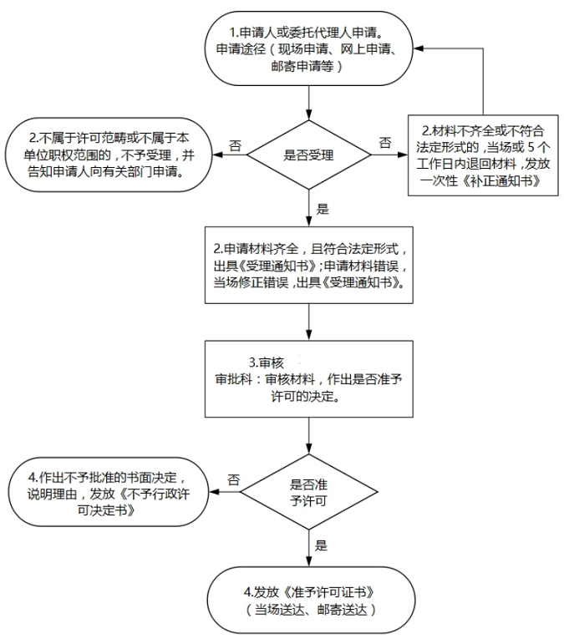

**十五、办理事项所需填写的申请表（空表）**

**十六、办理事项所需填写的申请表(填写的申请表范文本）**

商品房屋预售申请表

**单位名称：**

**申请日期：**

**甘肃省建设委员会制**

|  |
| --- |
| **初审意见**      **初审人： 年 月 日** |
| **现场查勘意见**  **查勘人： 年 月 日** |
| **审批意见**  **审批人： 年 月 日** |
| **发证编号： 房预售证第（ ） 号** |
| **发证日期： 年 月 日** |
| **领证人： 年 月 日** |

|  |  |  |  |  |  |  |  |  |  |
| --- | --- | --- | --- | --- | --- | --- | --- | --- | --- |
| 单位名称 | |  | | | 经济性质 | | |  | |
| 详细地址 | |  | | | 联系电话 | | |  | |
| 法人代表 | |  | | | 上级主管部门 | | |  | |
| 资质等级 | |  | | | 证书编号 | | |  | |
| 工商登记日期 | |  | | | 营业执照号 | | |  | |
| 项目名称 | |  | | | | | | | |
| 项目座落 | |  | | | | | | | |
| 房 屋 情 况 | 幢号 | | 建筑结构 | 层数 | | 建筑面积 | 用途 | | 备注（住宅套） |
|  | |  |  | |  |  | |  |
|  | |  |  | |  |  | |  |
|  | |  |  | |  |  | |  |
|  | |  |  | |  |  | |  |
|  | |  |  | |  |  | |  |

|  |  |  |
| --- | --- | --- |
| 提交证明文件 | | |
| 序 号 | 文 件 名 称 | 文 号 |
|  |  |  |
|  |  |  |
|  |  |  |
|  |  |  |
|  |  |  |
|  |  |  |
|  |  |  |
|  |  |  |
|  |  |  |
|  |  |  |
|  |  |  |
|  |  |  |
|  |  |  |
| 上述申请预售房屋属实，请予审查  申请单位： (盖章) 单位法人：（盖章） | | |

商品房屋预售申请表

**单位名称：×××房地产开发有限公司**

**申请日期：××年 ××月××日**

**甘肃省建设委员会制**

|  |
| --- |
| **初审意见**      **初审人： 年 月 日** |
| **现场查勘意见**  **查勘人： 年 月 日** |
| **审批意见**  **审批人： 年 月 日** |
| **发证编号： 房预售证第（ ） 号** |
| **发证日期： 年 月 日** |
| **领证人： 年 月 日** |

|  |  |  |  |  |  |  |  |  |  |
| --- | --- | --- | --- | --- | --- | --- | --- | --- | --- |
| 单位名称 | | ×××房地产开发有限公司 | | | 经济性质 | | | 有限公司 | |
| 详细地址 | | ××省××市××县××路××号 | | | 联系电话 | | | **×××** | |
| 法人代表 | | ××× | | | 上级主管部门 | | | ×××市（县、区）住房和城乡建设局 | |
| 资质等级 | | ×级 | | | 证书编号 | | | ×××× | |
| 工商登记日期 | | ××年 ××月××日 | | | 营业执照号 | | | ×××× | |
| 项目名称 | | ×××× | | | | | | | |
| 项目座落 | | ×××× | | | | | | | |
| 房 屋 情 况 | 幢号 | | 建筑结构 | 层数 | | 建筑面积 | 用途 | | 备注（住宅套） |
| 1 | | 剪力墙 | ×层 | | ××平方米 | 商住/住宅/商业 | | ××套 |
| 2 | | 剪力墙 | ×层 | | ××平方米 | 商住/住宅/商业 | | ××套 |
|  | |  |  | |  |  | |  |
|  | |  |  | |  |  | |  |
|  | |  |  | |  |  | |  |

|  |  |  |
| --- | --- | --- |
| 提交证明文件 | | |
| 序 号 | 文 件 名 称 | 文 号 |
| 1 | 申请书 | **××号** |
| 2 | 项目批复或项目备案资料 | **××号** |
| 3 | 土地批文 | **××号** |
| 4 | . | **××号** |
| 5 | . | **××号** |
| 6 | . | **××号** |
| . | . | **××号** |
| . | . | **××号** |
| . | . | **××号** |
| . | . | **××号** |
| . | . | **××号** |
|  |  |  |
|  |  |  |
| 上述申请预售房屋属实，请予审查  申请单位： (盖章) 单位法人：（盖章） | | |

